**ARQUITECTUTRA DE COMPUTADORAS**

1. **Concepto de la computación**

El concepto computación proviene del latín computatĭo, esta hace referencia al cómputo, como cuenta. La computación es la ciencia encargada de estudiar los sistemas, más precisamente computadoras, que automáticamente gestionan información.

Computación es sinónimo de informática. Como tal, se refiere a la tecnología desarrollada para el tratamiento automático de la información mediante el uso computadoras u ordenadores.

En este sentido, la computación es también un área de conocimiento constituida por disciplinas relativas a las ciencias y la tecnología, para el estudio, desde el punto de vista teórico y práctico, de los fundamentos del procesamiento automático de datos, y su desarrollo, implementación y aplicación en sistemas informáticos.

La palabra computación proviene del latín computatĭo, computatiōnis, que deriva del verbo computāre, cuyo significado es ‘enumerar cantidades’. Computación, en este sentido, designa la acción y efecto de computar, realizar una cuenta, un cálculo matemático. De allí que antiguamente computación fuese un término usado para referirse a los cálculos realizados por una persona con un instrumento expresamente utilizado para tal fin (como el ábaco, por ejemplo) o sin él.

Dentro de las ciencias de la computación pueden ser distinguidas distintas áreas de estudio:

* **Estructura de**[**datos**](https://concepto.de/dato-en-informatica/)**y**[**Algoritmos**](https://concepto.de/algoritmo-en-informatica/)**.** Un de estudio importante en la computación es el de la estructura de los [datos](https://concepto.de/dato-en-informatica/) y los [algoritmos](https://concepto.de/algoritmo-en-informatica/). Para ello estos dos últimos son analizados para poder solucionar los problemas precisos. En esta área el [análisis](https://concepto.de/analisis-3/) matemático resulta elemental.
* [**Sistemas operativos**](https://concepto.de/sistema-operativo/)**.** Los [sistemas operativos](https://concepto.de/sistema-operativo/) también son consideradas una de las áreas más importantes. Son creados y actualizados continuamente para perfeccionar el funcionamiento, mejorando fallas y adaptándolos a las nuevas necesidades del mercado.
* **Arquitectura de computadoras.** En lo que respecta al área de arquitectura de la computadora se crean nuevas computadoras, más veloces y con mejores capacidades. La atención suele centrarse en ciertos componentes, como las memorias, [CPU](https://concepto.de/cpu/) y periféricos (de entrada y salida).
* [**Lenguajes de programación**](https://concepto.de/lenguaje-de-programacion/)**.** Otra área elemental en el estudio de la computación es el de los [lenguajes de programación](https://concepto.de/lenguaje-de-programacion/). El objetivo es crear nuevos lenguajes de programación, que sean más eficaces y veloces, con funcionalidades y capacidades superadoras.

<https://concepto.de/computacion/#ixzz7fB7CNe4V>

[**https://www.significados.com/computacion/**](https://www.significados.com/computacion/)

1. **Hardware**

Hardware es la parte física de un ordenador o sistema informático. Está formado por los componentes eléctricos, electrónicos, electromecánicos y mecánicos, tales como circuitos de cables y luz, placas, memorias, discos duros, dispositivos periféricos y cualquier otro material en estado físico que sea necesario para hacer que el equipo funcione.

El término hardware viene del inglés, significa partes duras y su uso se ha adoptado en el idioma español sin traducción, siendo utilizado para para aludir a los componentes de carácter material que conforman un equipo de computación.

En la actualidad, hardware también hace referencia a la parte física de equipos de diversa naturaleza, como electrodomésticos, automóviles, teléfonos inteligentes, tablets, cámaras fotográficas, equipos electrónicos o piezas mecánicas.

Evolución del hardware

* Desde la aparición de las primeras máquinas computacionales en la década de los 40 hasta la actualidad, la creación de hardware ha evolucionado para adaptarse a las nuevas tecnologías y usuarios. De esta serie de cambios, se distinguen 4 generaciones de hardware:
* Primera generación de hardware (1945-1956): uso de tubos de vacío en máquinas de cálculo.
* Segunda generación de hardware (1957-1963): los tubos al vació fueron sustituidos por transistores.
* Tercera generación de hardware (1964- actualidad): creación de componentes basados en circuitos integrados impresos en una pastilla de silicio.
* Cuarta generación de hardware (futuro): todo hardware elaborado con nuevos materiales y formatos distintos al silicio, y que aún están en fase de investigación, diseño, desarrollo o implementación.

<https://www.significados.com/hardware/>

1. **CU**

La **unidad de control** es un circuito digital que gobierna las operaciones y maneja todas las señales de control dentro del procesador de una computadora. Permite que la unidad lógica, la [memoria](https://www.lifeder.com/memoria/) y los periféricos de entrada y salida sepan cómo replicar a las órdenes recibidas de un programa. Por tanto, encamina todo el flujo de entrada y salida, busca el código de las operaciones de los programas y dirige otras unidades enviando señales de temporización y de control.

Una unidad de control actúa al admitir los datos de entrada, que transforma en señales de control y que posteriormente son transmitidas al procesador central. El procesador ordena a los diferentes dispositivos qué operaciones deben realizar.

Esta unidad es el componente del procesador que actúa como su cerebro, porque genera las instrucciones para casi todas las operaciones y garantiza que las mismas se ejecuten correctamente.

**Sus funciones Básicas son:**

1. Manejar todas las operaciones de acceso, lectura y escritura a cada una de las posiciones de la memoria principal donde se almacenan las instrucciones necesarias para realizar un proceso.
2. Interpretar la instrucción en proceso.
3. Realizar las tareas que se indican en la instrucción.

Esta unidad también se ocupa de controlar y coordinar a las unidades implicadas en las operaciones anteriormente mencionadas, de manera que se eviten problemas internos que se puedan producir entre los componentes de la computadora.

<https://edukativos.com/apuntes/archives/1197>

<https://www.lifeder.com/unidad-de-control/>

1. **Periféricos**

Los dispositivos periféricos son **dispositivos externos** al ordenador que permiten la comunicación entre las personas y los ordenadores, como la entrada y salida de información desde o hacia el mismo ordenador. Se llaman periféricos porque se sitúan en la periferia de la computadora y sirven de memoria auxiliar de la memoria principal.

Estas unidades de hardware, es decir el conjunto de componentes físicos o materiales que constituye un sistema informático, funcionan gracias al software, un programa que permite a la computadora realizar determinadas tareas.

<https://postgradoindustrial.com/dispositivos-perifericos-que-son-y-como-se-clasifican/>

1. **Tipos de periféricos**

Hoy en día, los dispositivos periféricos son tan imprescindibles que se consideran parte del propio ordenador. Existen cuatro tipos según su uso. A continuación te los detallamos.

### **Dispositivos periféricos de entrada**

Los dispositivos de entrada son cualquier elemento de hardware que envía datos, es decir, información (textos, números, sonido, gráficos, vídeo, movimiento, calor, tacto, etc.,) a un ordenador. Son esenciales para interactuar con él y controlarlo. Estos datos, introducidos por usuarios u otros dispositivos, se captan y digitalizan y se envían al ordenador para ser procesados.

Los periféricos más conocidos y habituales son:

* El teclado: se introduce información a través de sus teclas.
* El ratón: permite enviar información al hacer clic en sus botones.
* El micrófono: se utiliza para la entrada de audio en el ordenador.
* El escáner: convierte en datos digitales las páginas de exploración o imágenes de materiales impresos como periódicos, revistas y carteles para que se utilicen por programas como Photoshop.
* El escáner de código de barras o QR: es una forma de ayudar a organizar y ver la información del producto.
* Cámara web o webcam: se recogen las imágenes del exterior y se envían al ordenador para ser procesadas.

### **Dispositivos periféricos de salida**

Los periféricos de salida son conocidos por recibir los datos desde un ordenador y mostrar al operador las operaciones que se realizan. La mayoría de la información que se proyecta para informar, comunicar, alertar, etc., se convierte en legible y fácil de interpretar para cualquier usuario. Los más usados son los siguientes:

* Altavoces o auriculares: reproducen el sonido al exterior por medios telefónicos o radioeléctricos, aparatos aptos para su amplificación o transmisión.
* GPS: es un sistema de navegación y localización.
* Proyectores digitales: recibe la señal del vídeo del ordenador y la transforma en luz mediante espejos para proyectar las imágenes hacia la superficie.
* Impresoras: son unos de los periféricos de salida más importantes para reproducir los resultados de los datos procesados por el equipo en el papel. Sin embargo, no ofrece información para el usuario.

### **Dispositivos periféricos de entrada/salida (E/S)**

Estos dispositivos permiten enviar información a un ordenador (entrada) y recibir datos desde un ordenador (salida). Su función principal se basa en almacenar o guardar, de manera permanente o virtual, todo lo que se haga para que otros usuarios o sistemas puedan utilizarlos. Algunos ejemplos son:

* Pantalla táctil: se interactúa con el ordenador tocando palabras o imágenes en la pantalla (periférico de entrada). Los datos que se muestran en la pantalla son recogidos del ordenador (periférico de salida).
* Router: envía y recibe datos por una red de ordenadores, por ejemplo, internet.
* Fax: envía y recibe documentos de texto.

### **Dispositivos periféricos de almacenamiento**

Estos dispositivos se utilizan para almacenar información y datos durante bastante tiempo. La mayoría son de entrada/salida porque te permiten tanto extraer información del ordenador y guardarla en el dispositivo, como copiar los datos almacenados de un dispositivo y copiarlos en el ordenador. A continuación, se muestran algunos periféricos de almacenamiento:

* Disco duro
* Disco duro externo
* Memoria USB
* Disco Compacto (CD), Disco Versátil Digital (DVD), etc.

<https://postgradoindustrial.com/dispositivos-perifericos-que-son-y-como-se-clasifican/>

1. **Concepto de proc central**

CPU es la sigla para Central Processing Unit, traducido al español como la unidad central de procesamiento de un dispositivo electrónico, como una computadora, un teléfono móvil, una tablet, una consola de videojuegos, etc.

La CPU es una placa o chip que se encuentra integrada a la tarjeta madre, y contiene todos los circuitos esenciales para el funcionamiento del aparato electrónico que lo contenga.

La función de la CPU es procesar todas las operaciones lógicas y aritméticas que el dispositivo requiere, con el fin de ejecutar la acción deseada por el usuario.

Las computadoras pueden tener más de un CPU como, por ejemplo, los procesadores multinúcleos (multi-core processors) que integran dos CPU en un solo chip. También es el caso de los computadores formateados, que incorporan más de un CPU para acelerar su poder de procesamiento de información.

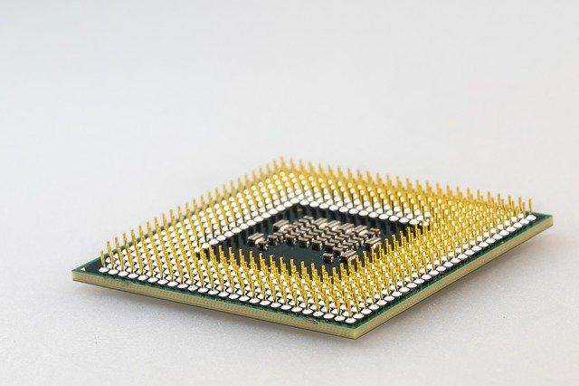El tamaño de la CPU ha disminuido considerablemente con respecto a los modelos anteriores, por eso también se le conoce como microprocesador.

Es un error usar la sigla CPU para referirse a la torre, caja o gabinete de la computadora de escritorio. La torre no es la unidad de procesamiento central sino el lugar donde se encuentran todos los componentes importantes, incluyendo su tarjeta madre y la CPU.

## ¿Para qué sirve el CPU?

La unidad central de procesamiento sirve para “leer” y ejecutar las instrucciones de los programas instalados en la computadora, teléfono u otro dispositivo electrónico.

Este proceso se lleva a cabo en cuatro fases:

* **Búsqueda**: la CPU busca en la memoria RAM los datos que requiere para ejecutar la instrucción.
* **Decodificación**: los datos son analizados para entender de qué se trata la instrucción.
* **Ejecución**: las instrucciones decodificadas se ejecutan. Es cuando “corre” el programa.
* **Escritura**: ocurre lo contrario que en el proceso de búsqueda. Los datos se vuelven a cargar, pero esta vez desde la CPU hasta la memoria.

## ¿Cuáles son los componentes del CPU?

Una unidad central de procesamiento está compuesta por:

* **Unidad de control**: es la parte del CPU encargada de buscar las instrucciones en la memoria principal del dispositivo, interpretar los datos y enviarlos a la unidad de proceso para que los ejecute.
* **Unidad de proceso**: aquí se ejecutan las instrucciones recibidas por la unidad de control a través de la unidad aritmético lógica (ALU) que realiza operaciones básicas como suma, resta, multiplicación, funciones lógicas, cambios de signo, etc.
* **Bus de entrada y salida**: es el sistema encargado de transferir los datos a través de todos los componentes del CPU.
* **Memoria caché**: es la parte del CPU donde se guardan los archivos que son utilizados de forma frecuente por el usuario, lo que permite acceder a ellos de forma rápida.

## Características del CPU

Independientemente de su tipo, las CPU tienen una serie de características que determinan su rendimiento y funcionalidad:

### **Número de hilos**

Los hilos son instrucciones de programa que se encargan de ejecutar varios procesos de forma simultánea, evitando que el rendimiento del equipo se vea afectado.

Suelen ser confundidos con los núcleos, ya que estos también permiten la ejecución de múltiples tareas. Sin embargo, los hilos funcionan como parte de un software, mientras que los núcleos son componentes físicos del procesador.

Usualmente, por cada núcleo hay dos hilos.

### **Número de núcleos**

A mayor cantidad de núcleos, mayor es el número de tareas que puede ejecutar la CPU y mayor es la velocidad a la que puede hacerlo.

### **Consumo energético**

El consumo de energía de la CPU se mide en vatios (W) y a mayor capacidad del CPU, mayor consumo de energía.

### **Frecuencia del reloj**

Es una medida de la potencia de la CPU y se mide en Mhz o Ghz. Se clasifica en dos tipos:

* **Frecuencia base**: la potencia mínima que requiere el equipo para ejecutar tareas básicas, como el encendido/apagado, funcionamiento del sistema operativo, etc.
* **Frecuencia turbo**: potencia necesaria para la ejecución de procesos complejos, como los videojuegos, por ejemplo.

<https://www.significados.com/cpu/#:~:text=CPU%20es%20la%20sigla%20para,una%20consola%20de%20videojuegos%2C%20etc>.

1. **ALU**

Una ALU es una unidad aritmética lógica. Es una unidad de creación fundamental de cualquier procesador de CPU en el mundo informático actual. Lógicamente, su rendimiento y aplicación son relativamente fáciles de entender. Dos números enteros en forma de bits se aplican a la entrada de la ALU y otro terminal recibe las instrucciones para manipular dicha entrada. Estas instrucciones, como el nombre de unidades lo indica, son cálculos matemáticos tales como la adición o sustracción. Una vez que la ALU ha realizado la manipulación ordenada, emite el valor correcto.

Las dos entradas se llaman más apropiadamente operandos o la información que será operada. La instrucción para la operación requerida se conoce como el codop (código de operación). Los dispositivos ALU modernos pueden realizar una gran cantidad de funciones simples de los operandos suministrados. Además de la adición y sustracción básica pueden cambiar los datos de izquierda a derecha, invertir datos Y/O datos, enviar datos intactos, incrementar o disminuir por 1, rotar los datos de alguna forma y aún muchas más posibilidades. El único requisito de que la mayoría de los diseños tienen en la ALU es que estas operaciones siguen siendo muy sencillas y rápidas. Para conocer los requisitos matemáticos más complejos a menudo hay un circuito de procesamiento de nivel superior, que utiliza los simples mecanismos de la ALU para encontrar en última instancia la respuesta, pero la propia ALU no realiza estas complejidades

<https://www.arrow.com/es-mx/categories/standard-and-specialty-logic/specialty-logic/alu>

1. **Memoria**

Estas no son más que **dispositivos** que retienen y logran memorizar durante un periodo de tiempo cualquier tipo de información que el usuario necesite resguardar. Por ejemplo, las **computadoras** actuales guardan conocimiento del software para poder funcionar adecuadamente, además de las aplicaciones y documentos que poseen.

Las memorias son un gran dispositivo que permiten no solo almacenar la información, sino que esta se puede transportar a diferentes lugares con el objetivo de ser reproducida cuando sea necesario.

### **Tipos de memorias**

#### **Memoria RAM, definición**

Sus iniciales hacen referencia a Radom Access Memory, y no es más que un dispositivo que almacena los datos o las instrucciones de un programa que se ha utilizado previamente por un periodo determinado. Las memorias RAM suelen ser utilizadas por dispositivos digitales, como el **CPU**, los teléfonos inteligentes, consolas de juego, entre otros.

Ten presente que la[**RAM**](https://www.euroinnova.edu.es/blog/que-es-la-memoria-de-la-computadora)se guarda hasta que se cierre el programa o se apague el computador, es decir, que es un almacenador **flash**. En la actualidad, existen múltiples diseños, como DRAM, una de las más antiguas, hasta las más modernas como la **RAM DDR5**.

#### **Disco duro y SSD**

Es aquel dispositivo que guarda la información generada por un usuario. Estos están dentro del **ordenador** y guardan la música, los videos, las imágenes, archivos, entre otros. En la actualidad, son sustituidas por unidades de almacenamiento sólido, llamadas SSD, las cuáles son realizadas a base de circuítos electrónicos, siendo más pequeños, livianos y más rápidos en cuanto a transmisión de datos.

#### **Memoria USB**

Ya entramos a la etapa actual de lo **que son las memorias en informática**. En este caso hablamos de un circuito sólido mucho más pequeño que el anterior, llamado **lápiz USB**, o por su término en inglés, **pendrive**. Puede transportar información según el espacio que contenga, la cual viene desde 2GB hasta 256 GB de **espacio**.

#### **Nubes**

Estos son espacios digitales para almacenar multimedia o textos. Por lo general, las empresas dan un espacio de **almacenamiento libre** y, en caso de necesitar más, se debe pagar por el servicio.

### **Otros tipos de almacenamiento**

Aunque hablemos de **qué son las memorias en informática** de forma resumida, mencionarlas todas y explicarlas es un tema amplio, por lo que mencionamos otros tipos que pueden llamar tu atención:

* **Memoria ROM**
* Unidad zip.
* CD.
* **Memoria caché.**
* Cintas magnéticas.
* Disquete.
* Tarjeta SD o tarjeta micro SD.

Finalmente, recuerda que tienes todas las opciones disponibles a tu alcance, solo recuerda cuál es la que se adapta a tus necesidades. Aunque, si quieres aprender más sobre el mundo de la informática, puede que esto te interese...

<https://www.euroinnova.mx/blog/que-son-las-memorias-en-informatica#iquestqueacute-son-las-memorias-de-almacenamiento>

1. **Modelo de Von Newman**

La arquitectura Von Newman es en la arquitectura general en la que se basan los ordenadores. Dado que todos ello se encuentra organizados entre ellos usando una serie de tipos de componentes en común. El símil más claro para entenderlo es el de un coche, no todos los coches son iguales, pero todos ellos comparten una serie de elementos con una función e interacción específica, crean un sistema más complejo que es el coche. De la misma manera, un ser vivo es un conjunto de células diferenciadas que de forma combinada crean un individuo.

**Organización de un ordenador Von Newman**

Sea cual sea el ordenador que usas, sea este una consola de videojuegos, un PC completo, un teléfono móvil o incluso una SmartTV, todas ellas tienen su hardware organizado de la siguiente manera.

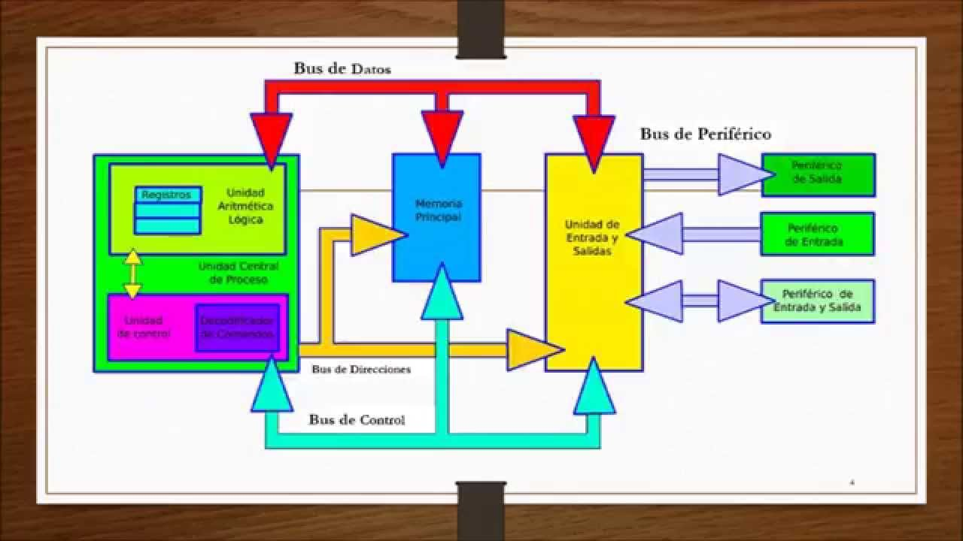

Arquitectura Von Neumann

De forma muy resumida, el trabajo de cada una de las partes del diagrama es la siguiente:

**Unidad de Control:** Encargada de las etapas de captación y descodificación del ciclo de instrucción.

**Unidad lógico-aritmética o ALU:** Encargada de realizar las operaciones matemáticas y de lógica que requieren los programas.

**Memoria:** La memoria en la que se almacena el programa, la cual la conocemos como memoria RAM

**Dispositivo de entrada:** Desde el que nos comunicamos con el ordenador.

**Dispositivo de Salida:** Desde el que el ordenador se comunica con nosotros.

Como podéis ver se trata de la arquitectura frecuente en todos los procesadores y es por ello que no tiene más secreto, pero existe otro tipo de arquitectura conocida como arquitectura Harvard en el que la memoria RAM se encuentra dividida en dos pozos distintos, en uno de ellos se almacenan las instrucciones del programa y en la otra memoria los datos, teniendo buses separados tanto para el direccionamiento de la memoria como para las instrucciones.

**¿Cuáles son las limitaciones de la arquitectura Von Neumann?**

La principal desventaja de las arquitectura Von Neumann respecto a las Harvard es que utiliza un pozo de RAM único en el que almacenan instrucciones y datos. Por lo que compran un mismo bus de datos y direccionamiento. Por lo que las instrucciones y los datos han de ser captados de manera secuencial desde la memoria al mismo tiempo. Este es el llamado cuello de botella de Von Neumann. Es por ello que los diferentes microprocesadores tienen la caché más cercana al procesador dividida en dos tipos, una para datos y otra para instrucciones.

En los años recientes, las velocidades de los procesadores ha ido aumentando de manera mucho más rápida que la memoria RAM, por lo que se ha aumentado el tiempo en que los datos tardan en ser comunicados desde hacía la memoria. Lo que ha obligado a desarrollar soluciones para paliar este problema, producto del cuello de botella de Von Neumann.

**¿Por qué es la empleada en CPU y GPU?**

El motivo principal es el hecho que aumentar la cantidad de buses significa aumentar el perímetro del propio procesador, ya que para comunicarse con la memoria externa es necesario que la interfaz se encuentre en la parte exterior del mismo. Esto lleva a procesadores mucho más grandes y mucho más caros. Por lo que el principal motivo por el cual la arquitectura Von Neumann se ha estandarizado es por los costes.

**Procesador Render**

El segundo motivo es que se necesita que los dos pozos de memoria estén sincronizados para que un una instrucción no se aplique a un dato erróneo. Lo que lleva a tener que crear sistemas de coordinación entre ambos pozos de memoria. Eso si, buena parte de los cuellos de botella se eliminarían al separar ambos buses. Pero tampoco reduciría del todo el cuello de botella de Von Neumann.

Esto se debe a que el cuello de botella de Von Neumann, pese a ser una consecuencia del almacenamiento de datos e instrucciones en una misma memoria, también se puede dar en una arquitectura Harvard si esta no es lo suficientemente rápida como para alimentar al procesador. Es por ello que las arquitecturas Harvard se ha reducido en especial a microcontroladores y DSP. Mientras que Von Neumann es común en CPU y GPU

La caché de primer nivel, el escenario en el que se rompe el modelo

Habréis observado que tanto en CPU como en GPU, la caché de nivel más bajo está siempre dividida en instrucciones y datos, lo cual rompe la definición de arquitectura de lo que es una arquitectura Von Neumann. El motivo de hacer esto es muy simple y es que esto tiene que ver con el objetivo de facilitar la descodificación de las instrucciones, por lo que habitualmente cuando se copia de la caché del segundo nivel más bajo al más bajo lo que se hace es separar el dato de la instrucción.

**CPU Laboratorio**

Esto lo podemos ver en todo tipo de procesadores. Por lo que es igual que estemos hablando de una GPU o una GPU. Dado que esto ocurre en cualquier procesador que, por tanto, tenga que ejecutar un programa. Al fin y a cabo, esto sirve para tener una unidad de descodificación de las instrucciones más simple. Ya que recordemos que son los primeros bits de cada una los que interpretados como instrucción. Además, esto permite la implementación de instrucciones del tipo vectorial o SIMD de manera más sencilla en el procesador. Estas últimas son ampliamente utilizadas para acelerar algoritmos en paralelo. Las cuales son clave en procesamiento en paralelo. De ahí a que sean las unidades de ejecución en las GPU.

Ya como resumen y para terminar. Entender como funciona la arquitectura Von Neumann significa entender como funciona cualquier procesador. Dado que todos se basan en estos principios. Es como comparar un motor Ferrari con un McLaren, ambos son de marcas distintas, pero se basan en una serie de principios y normas comunes y con el mundo de los procesadores ocurre lo mismo.

<https://hardzone.es/tutoriales/rendimiento/von-neumann-limitaciones/>

<https://rincondelatecnologia.com/modelo-de-von-neumann/>

<https://www.lifeder.com/arquitectura-von-neumann/>

1. **Bus y tipos**

Un bus se puede definir como una línea de interconexión portadora de información, constituida por varios hilos conductores (en sentido físico) o varios canales (en sentido de la lógica), por cada una de las cuales se transporta un bit de información. El número de líneas que forman los buses (ancho del bus) es fundamental: Si un bus está compuesto por 16 líneas, podrá enviar 16 bits al mismo tiempo.

Los buses Inter conexionan toda la circuitería interna. Es decir, los distintos subsistemas del ordenador intercambian datos gracias a ellos. Son casi todos esos caminos que se ven en la [tarjeta madre.](https://aulavirtual.sld.cu/pluginfile.php/6323/mod_imscp/content/1/placabase.HTML)

Si dos dispositivos transmiten al mismo tiempo señales las mismas pueden distorsionarse y consecuentemente perder información. Por dicho motivo existe un arbitraje para decidir quién hace uso del bus.

Algunos buses aparecen en forma de ranuras de expansión o slots en la placa base y se utilizan para conectar diferentes tipos de tarjetas.

Hay dos categorías de acuerdo a este tipo: bus paralelo y bus serie.

#### **Bus paralelo**

Este **tipo de buses de datos** se envían en formato bytes de manera simultánea, con el soporte de diferentes líneas que poseen funciones específicas. En los ordenadores se ha empleado de forma intensa, desde bus del mismo procesador, de los discos duros, tarjetas de video y hasta las impresoras.

El bus front side de los equipos informáticos de Intel es un **tipo de bus** de esta clase y tiene unas responsabilidades bien particulares:

1. Las líneas de dirección, que se encargan de señalar la ubicación de la memoria o el componente que se va a comunicar con el ordenador.
2. Las líneas de control, se encargan de emitir señales entre los componentes, ejemplo de este son los indicadores o señalizadores de estado.
3. Las líneas de datos, se encargan de transmitir los bits al azar.

#### **Bus serie**

En este **tipo de buses informática**, los datos o la información es enviada bit a bit y son restaurados mediante registros. Está compuesto por algunos conductores. Se está utilizando desde hace poco tiempo en buses para discos duros, tarjetas de expansión y procesador.

### **Tipos de buses por su uso**

Estos **tipos de bus en informática** tiene diagramas tipo backplane como una prolongación del bus del procesador donde se diagraman los buses de dirección, control y datos, que se dirigen hacia el CPU, memoria RAM, entre otros.

#### **Bus de control**

El bus de control es otro de los **tipos de bus de datos**. Este controla el empleo y acceso a las líneas de dirección y datos. Estas líneas que suministrarse de particulares dispositivos que gobiernan su empleo. Las señales de control emiten ordenes e información entre los componentes. Este bus es que favorece que no haya choque de información dentro del sistema.

#### **Bus de dirección**

Este es un medio del procesador independiente del bus de datos, donde se instaura la dirección de memoria de la información que se está transmitiendo.

#### **Bus de datos**

Estos **tipo de buses**, es llamado bidireccional, ya que la información puede entrar o salir del ordenador. En algunas computadoras, el bus de datos se emplea para enviar otra información además de los datos como tal, ejemplo: bits de dirección o datos de condiciones.

Generalmente, el ordenador emite un carácter por cada pulso de reloj del bus, el cual resulta en pulsos del reloj del sistema completo. Los ordenadores que son lentos deben usar dos pulsos de reloj para emitir un solo carácter.

#### **Buses multiplexados**

Algunas configuraciones usan líneas eléctricas del tipo multiplexado para bus de dirección y de datos, esto quiere decir, que un mismo grupo de líneas actúan en ciertas ocasiones como bus de dirección y en otras ocasiones como bus de datos, eso sí, nunca de la misma manera al mismo momento.

La que se encarga de discretizar entre ambas funciones es una línea de control.

### **Tipos de buses por su tecnología**

Como se señaló anteriormente, el **bus informatica** es una línea de comunicación o conexión que transmite datos o información. El número de líneas que conforman los **buses informatica** es importante, ya que, si un bus tiene 16 líneas, podrá transmitir 16 bits de manera simultánea.

De manera que se puede dividir también a los **buses de un ordenador**, de acuerdo a su situación física.

#### **Buses internos**

Este tipo de buses, envía información entre los dispositivos y componentes internos de un ordenador. Todos los componentes internos de un computador están conectados a través de diferentes líneas eléctricas, un grupo de estas líneas se conoce como bus interno.

Por e este **tipo de bus** interno pasan datos, señales de control o direcciones de memoria. Por las distintas líneas se trasmite información, tanto entrando como saliendo datos y las memorias.

#### **Buses externos**

Este tipo de **buses de una computadora**, se emplea para comunicar o conectar el ordenador con otros dispositivos periféricos o memorias externas.

En la transmisión de datos que se ejecutan en los **buses de informatica**, hay dos elementos actuando: el que hace la transmisión, que se conoce como el maestro de la transmisión; y la otra parte, que replica a éste, que se conoce como esclavo de la transmisión.

Los **buses pc** modernos pueden hacer varias transmisiones o emisiones de datos en un mismo momento.

<https://vidabytes.com/tipos-de-buses/#Tipos_de_Buses>

<https://aulavirtual.sld.cu/pluginfile.php/6323/mod_imscp/content/1/tipos_de_buses_de_computadoras.html>

1. **Proc. De una computadora**

El procesador es el cerebro del sistema, justamente **procesa todo lo que ocurre en la PC y ejecuta todas las acciones que existen**. Cuanto más rápido sea el procesador que tiene una [computadora](https://concepto.de/computadora/), más rápidamente se ejecutarán las órdenes que se le den a la máquina. Este componente es parte del [hardware](https://concepto.de/hardware/) de muchos dispositivos, no solo de tu computadora.

El procesador es **una pastilla de silicio que va colocada en el socket sobre la**[**placa madre**](https://concepto.de/placa-madre/) dentro del gabinete de la computadora de escritorio, la diferencia en una portátil es que está directamente soldado. El procesador está cubierto de algo que llamamos encapsulado, y de lo cual existen 3 tipos: PGA, LGA y BGA.

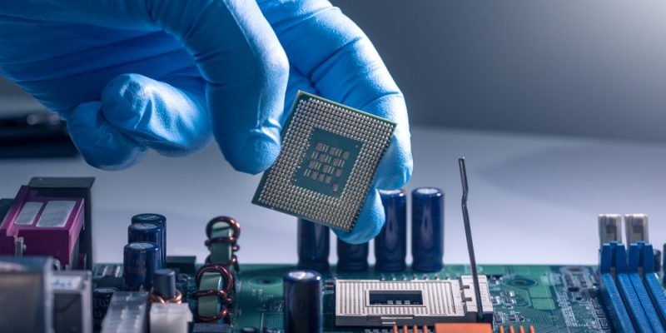

El procesador es uno de los componentes de la computadora que más ha evolucionado, dado a que se les exige a los ingenieros que cada vez ofrezcan mejores procesadores para que las computadoras funcionen más rápidas y de forma más eficaz. Su evolución no ha sido solo interna, sino que también su forma externa fue modificada. **Los fabricantes de procesadores de PC más populares son Intel y AMD**.

## Componentes de un procesador

Un procesador está compuesto de:

* Núcleos
* [Caché](https://concepto.de/memoria-cache/)
* Controlador de memoria
* Tarjeta gráfica
* Otros elementos auxiliares

Fuente: <https://concepto.de/procesador/#ixzz7fBJi89Tp>